Přístupové podmínky do kurzů IWE, IWT (ČR)
Access conditions for IWE, IWT courses (CZ)

International Welding Engeneer (IWE):
Diplom z technické univerzity (minimálně 5 let studia) schválené Ministerstvem
školství ČR.

Diploma of the technical university degree (with a minimum of 5 years of study)
approved by Ministry of Education of the Czech Republic

International Welding Technologist (IWT):
Cesta 1 a 2
Diplom (maturita) z technické střední školy uznané v ČR plus minimum 20 let
nebo
Diplom (maturita) ze střední školy plus 4 roky vzdělávání v profesionálním
výcvikovém centru pro svařování a příbuzné proces

Route 1 and 2
Diploma in Engineering from a nationally acknowledged College of technology plus
minimum age of 20 years
OR
Diploma from high secondary school plus 4 years in a Professional Training Center
for welding and related processes plus minimum age of 25 years

International Welding Specialist (IWS)

Diplom (maturita) ze střední školy. Nebo výuční list z technického oboru.

Former student of Secondary School of engineering direction or Secondary Apprentice school diploma

Přístupové podmínky do kurzů IWP (ČR)
Access conditions for IWP courses (CZ)

International Welding Practitioner (IWP)
Pro přístup do kurzu IWP je nutné aby účastníci byli zruční při praktickém svařování a měli zkušenosti jako svářeč v průmyslu (svářečské škole). Kurz je určený pro zlepšení teoretických a praktických dovedností.

Následující přístupové podmínky jsou akceptovatelné pro IWP kurz. Od účastníka je vyžadováno:

1. Být držitelem platného certifikátu ISO 9606 H-L045 ss nb nebo ASME IX 6G v jedné z metod z tabulky 1. nebo

2. Být držitelem platné kvalifikace jako svářeč plechů za následujících podmínek: PE ss nb nebo PC a PF ss nb podle ISO 9606.

3. Minimální věk 21 let včetně 2 roky zkušeností jako svářeč.

Praxe při kurzu IWP

Hlavní metody jsou MMA (111), MIG/MAG (131, 135), FCAW (136), TIG (141) plamenové svařování (311).

40 hodin musí být rezervováno pro rozšiřování dovedností pro další materiály v rozsahu kvalifikace(í) svářeče. Tento výcvik musí skončit praktickou zkouškou pro vice než jednu metodu nebo pro vice než jednu skupinu materiálu. Pro MIG svařování je relevantní pouze skupina materiálu 22 a pro plamenové svařování pouze materiálové skupiny 1.1 a 1.2.

Pokud student může demonstrovat existující praktické dovednosti a porozumění svařování různých materiálů, může být akceptováno provedení zkoušky v těchto metodách a materiálech bez předchozího výcviku.

Typické zkušební vzorky a polohy jsou v tabulce 1. Zkušební vzorky musí být svařovány z jedné strany, bez podložení, mimo hliník, kde je podložení dovoleno.

20 hodin musí být věnováno pro pochopení základního pochopení, omezení a možností dalších metod uvedených v tabulce 1.

Účel tohoto výcviku je pouze demonstrovat možnosti a omezení těchto metod a není vyžadována praktická zkouška. Pokud student může ukázat instruktorovi nebo technologovi školícího pracoviště dovednosti a porozumění těchto dalších metod, nemusí provádět výcvik

Tabulka 1: Doporučené zkušební kusy a polohy pro praktickou zkoušku:
Rozměry v tabulce jsou doporučeny/navrženy, ale nejsou povinné. Jsou akceptovány
i jiné rozměry.
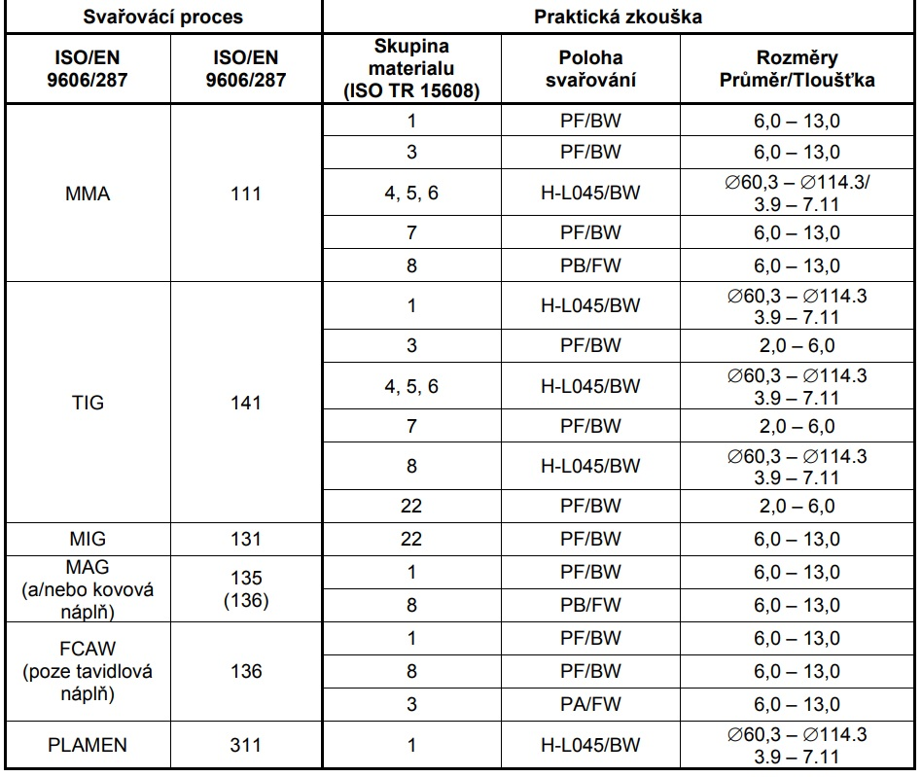

Kritéria složení zkoušky
Kvalita svařování musí odpovídat ISO 9606. Pak může být/nebo nemusí být vydán certifikát

Přístupové podmínky do kurzů ETSS (ČR)
Access conditions for ETSS courses (CZ)

European Thermal Spraying Specialist (ETSS)

Diplom (maturita) ze střední školy. Nebo výuční list z technického oboru.

Former student of Secondary School of engineering direction or Secondary Apprentice school diploma

Přístupové podmínky do kurzů IWIP (ČR)
Access conditions for IWIP courses (CZ)

International Welding Inspection Personnel (IWIP)

- Pro IWI- C jsou přístupové podmínky jako pro IWE nebo IWT
- Pro IWI-S jsou přístupové podmínky jako pro IWS
- Pro IWI-B jsou přístupové podmínky jako pro IWP

A. Všichni uchazeči do kurzu IWIP (na všech úrovních) musí předložit platné
potvrzení od lékaře o oční způsobilosti (s datem před zahájením kurzu).

1. Access conditions for IWI-C are the same as for IWE or IWT
2. Access conditions for IWI-S are the same as for IWS
3. Access conditions for IWI-B are the same as for IWP

A. All IWIP course applicants (at all levels) must present a valid
certificate from a doctor about eye fitness (with a date before the start of the course).

Přístupové podmínky do kurzů EAE (ČR)
Access conditions for EAE courses (CZ)

Stejné přístupové podmínky pro EAE jako pro IWE
Access conditions for EAE the same as for IWE.

